Министерство здравоохранения Республики Беларусь
Учреждение образования «Витебский государственный ордена Дружбы народов
медицинский университет»
Кафедра фармацевтических технологий с курсом ФПК и ПК

Утверждено на заседании
кафедры
фармацевтических технологий с курсом ФПК и ПК
протокол № __ от ________20_г.

МЕТОДИЧЕСКИЕ УКАЗАНИЯ ДЛЯ СЛУШАТЕЛЕЙ
для тематической дискуссии

по теме:

Биофармацевтические аспекты создания лекарственных средств
и проблемы контроля качества

курс повышения квалификации и переподготовки кадров

Тема занятия: Фармацевтико-технологические испытания лекарственных средств.

Продолжительность: 4 часа

Составители:
О.М. Хишова, заведующий кафедрой, д.ф.н., профессор;
С.И. Котляр, доцент, кандидат фармацевтических наук, доцент;

Витебск, 2025 г.
1. Цели занятия
1.1 Ознакомление слушателей курса с перечнем фармацевтико-технологических испытаний в соответствии с Государственной фармакопеей Республики Беларусь.
1.2 Ознакомление слушателей курса с перечнем фармацевтико-технологических испытаний в соответствии с Фармакопеей ЕАЭС.
1.3. Фармацевтико-технологические испытания: тест «Распадаемость», тест «Растворение», однородность массы для единицы дозированного лекарственного средства, однородность содержания действующего вещества в единице дозированного лекарственного средства, однородность дозированных единиц, прочность таблеток без оболочки на истирание, прочность таблеток на сжатие.
1.4 Изучение методов проведения фармацевтико-технологических испытаний.

2. Материальное оснащение
2.1. Методическая разработка.
2.2.Технический кодекс установившейся практики ТКП 022-2012 (02041). Производство лекарственных средств. Порядок разработки и постановки лекарственных средств на производство.
2.3. Государственная фармакопея Республики Беларусь. (ГФ. РБ II): Разработана на основе Европейской фармакопеи. В 2 т. Т. 1: Общие методы контроля качества лекарственных средств / М-во здравоохранения Респ. Беларусь, Центр экспертиз и испытаний в здравоохранении; под общ. ред. А.А. Шерякова, 2012. 1220 с.
2.4 Фармакопея ЕАЭС.
2.5. Телевизионная панель; обучающие фильмы.

- Расчет учебного времени
№  п/п | Перечень учебных вопросов | Количество выделенного времени, мин
1 | Вступительное слово преподавателя.  Ответы на вопросы. | 10
2 | Разбор вопросов для самостоятельной подготовки | 130
3 | Изучение методов определения биологической доступности лекарственных средств; освоение анализа фармакокинетических кривых и формул расчета биологической доступности лекарственных средств. | 40
 | Итого: | 180

- Вопросы для самоподготовки
  - Основные понятия: лекарственное средство, разрабатываемое лекарственное средство, оригиганальное лекарственное средство, генерическое лекарственное средство, стандартизация лекарственных средств, испытание, методика испытаний, фармацевтико-технологические испытания.
  - Фармацевтико-технологические испытания в соответствии с Государственной фармакопеей Республики Беларусь.
  - Тест «Распадаемость».
  - Тест «Растворение».
  - Однородность массы для единицы дозированного лекарственного средства.
  - Однородность содержания действующего вещества в единице дозированного лекарственного средства.
  - Однородность дозированных единиц.
  - Прочность таблеток без оболочки на истирание.
  - Прочность таблеток на сжатие.

- Информационный материал
Лекарственное средство (ЛС) - вещество или комбинация нескольких веществ природного, синтетического или биотехнологического происхождения, обладающие фармакологической активностью и в определенной лекарственной форме применяемые для профилактики и диагностики заболеваний, лечения и медицинской реабилитации пациентов, предотвращения беременности путем внутреннего или внешнего применения.

Разрабатываемое лекарственное средство (РЛС) - вещество или сочетание нескольких веществ природного, синтетического или биотехнологического происхождения, обладающее специфической фармакологической активностью и в определенной лекарственной форме планируемое к регистрации в качестве лекарственного средства. Примечание – РЛС могут быть оригинальными (отличающимися от всех ранее зарегистрированных лекарственных средств фармакологически активным веществом или комбинацией таких веществ) или генерическими.

Оригинальное лекарственное средство – это лекарственное средство, которое было первым зарегистрировано и размещено на мировом фармацевтическом рынке на основании представления полного досье, то есть досье, содержащего документальное подтверждение его качества, эффективности и безопасности.

Генерические лекарственные средства – фармацевтически эквивалентные или фармацевтически взаимозаменяемые лекарственные средства, которые могут являться терапевтически эквивалентными либо не являются таковыми с оригинальным лекарственным средством. Терапевтически эквивалентные лекарственные средства являются взаимозаменяемыми.

Стандартизация лекарственного средства – это доведение лекарственного средства до установленных частной статьей нормативов (раздел «Спецификации»). Стандартизация ЛС является основным гарантом их высокого качества при серийном производстве и обеспечивает эффективность и безопасность применения.

Испытание (testing): определение одной или нескольких характеристик объекта оценки соответствия согласно установленной процедуре. Применительно к производству лекарственных средств характеристика может быть качественной и количественной.

Методика испытаний; МИ (testing procedure): Документированный процесс, включающий совокупность операций и требований, выполнение которых обеспечивает определение количественных и качественных показателей объекта испытаний.
К фармацевтико-технологическим испытаниям в соответствии с Государственной фармакопеей Республики Беларусь относятся:
Распадаемость таблеток и капсул (ст. 2.9.1);
Распадаемость суппозиториев и пессариев (ст. 2.9.2);
Тест Растворение» для твердых дозированных форм» (ст. 2.9.3);
Тест Растворение» для трансдермальных пластырей (ст. 2.9.4);
Однородность массы для единицы дозированного лекарственного средства (ст. 2.9.5);
Однородность содержания действующего вещества в единице дозированного лекарственного средства (ст. 2.9.6);
Прочность таблеток без оболочки на истирание (ст. 2.9.7);
Прочность таблеток на сжатие (ст. 2.9.8);
Измерение консистенции методом пенетрометрии (ст. 2.9.9);
Содержание этанола (ст. 2.9.10);
Испытание на содержание метанола и 2-пропанола (ст. 2.9.11);
Ситовой анализ (ст. 2.9.12);
Удельная площадь поверхности (ст. 2.9.13);
Сыпучесть (ст. 2.9.16);
Определение извлекаемого объема парентеральных ЛС (ст. 2.9.17);
ЛС для ингаляций: аэродинамическое испытание мелких частиц (ст. 2.9.18);
Загрязнение механическими включениями: невидимые частицы (ст. 2.9.19);
Загрязнение механическими включениями: видимые частицы (ст. 2.9.20);
Определение времени размягчения липофильных суппозиториев (ст. 2.9.22);
Определение плотности твердых частиц при помощи газового пикнометра (ст. 2.9.23);
Высвобождение ДВ из лекарственных жевательных резинок (ст. 2.9.25);
Определение удельной площади поверхности методом газовой адсорбции (ст. 2.9.26);
Однородность массы одной дозы, высвобожденной из многодозового контейнера (ст. 2.9.27);
Характеристическое растворение Однородность массы для единицы дозированного лекарственного средства (ст. 2.9.28);
Определение размера частиц методом дифракции лазерного излучения (ст. 2.9.31);
Пористость и определение размера пор с использованием ртутной порозиметрии (ст. 2.9.32);
Определение параметров кристаллических и частично кристаллических твердых веществ при помощи дифракции рентгеновского излучения на порошке (ст. 2.9.33);
Насыпная плотность и плотность после усадки (ст. 2.9.34);
Степень измельчения порошков (ст. 2.9.35);
Текучесть порошков (ст. 2.9.36);
Оптическая микроскопия (ст. 2.9.37);
Определение размера частиц методом аналитического просеивания (ст. 2.9.38);
Однородность дозированных единиц (ст. 2.9.40);
Истираемость гранул и сфероидов (ст. 2.9.41);
Тест Растворение» для липофильных твердых дозированных форм» (ст. 2.9.42);
Наблюдаемое растворение (ст. 2.9.43);
Лекарственные средства для распыления: харакктеристикаРаспадаемость таблеток и капсул (ст. 2.9.44);
Смачиваемость пористых твердых материалов, включая порошки (ст. 2.9.45).

Распадаемость - это время, в течение которого таблетка, погруженная в соответствующую жидкость, подвергается распаду или растворению, а на ситце со средним диаметром отверстия 2 мм не остается частичек (кусочков) таблеток; могут остаться элементы нерастворимой оболочки; допускается наличие мягкой массы, без твердого несмачиваемого стержня.
Приборы:
- Прибор для определения времени распадаемости - для таблеток не покрытых оболочкой, покрытых оболочкой, подъязычных, для сосания, защечных, дражированных, кишечнорастворимых, ректальных;
- Стеклянный химический стакан с плоским дном - для шипучих и вагинальных таблеток, таблеток-лиофилизатов.
Прибор для определения времени распадаемости включает химический стакан емкостью 1000 мл, помещенного в термостатируемую водяную баню для поддержания температуры среды растворения в пределах 37±2⁰С. В стакан вертикально погружены держатели с шестью стеклянными трубками (для 6 таблеток), нижние отверстия которых сомкнуты с сеткой из нержавеющей проволоки. Держатель с трубками приводится в вертикальное движение (движение должно быть без отклонений в сторону). В максимальном верхнем положении поверхность сетки должна находиться не менее чем на 2,5 см ниже поверхности жидкости, а в максимально нижнем – не менее, чем на 2,5 см от дна сосуда.
Среды растворения для теста «Распадаемость»:
- Вода очищенная;
- Кислота хлористоводородная с концентрацией 0,1 моль/литр;
- Фосфатный буфер с рН 6,8-7,6.

Объем среды растворения для теста «Распадаемость» - 1 л.
Температура седы растворения для теста «Распадаемость» - 37 ± 2⁰С.

Интерпретация результатов:
№  п/п | Классификация таблеток | Время распадаемости
1 | Таблетки без оболочки  (среда растворения – вода очищенная) | Не более 15 минут
2 | Таблетки покрытые оболочкой  (среда растворения – вода очищенная) | Не более 30 минут  (среда растворения – вода очищенная).  Если условие не выполняется, 6 таблеток помещают в раствор кислоты хлористоводородной 0,1М – все таблетки должны распасться в течение 30 минут
3 | Таблетки кишечнорастворимые | Испытание проводится в 2 этапа:  - устойчивость к кислой среде  (6 таблеток помещают в раствор кислоты хлористоводородной 0,1М – устойчивость в течение 120 минут);  - 6 таблеток помещают в фосфатный буферный раствор с рН 6,8-7,6 - все таблетки должны распасться в течение 60 минут
4 | Таблетки растворимые  (среда растворения – вода очищенная) | Не более 3 минут
5 | Таблетки -лиофилизаты  (среда растворения – вода очищенная) | Не более 3 минут
6 | Таблетки ректальные  (среда растворения – р-р кислоты молочной) | Не более 3 минут
7 | Таблетки вагинальные  (среда растворения – вода очищенная) | Не более 15 минут
8 | Таблетки шипучие  (среда растворения – вода очищенная) | Не более 5 минут
9 | Таблетки с модифицированным высвобождением ДВ | Время распадаемости не определяется
10 | Таблетки для имплантаций | Время распадаемости не определяется
11 | Таблетки для расжевывания и раскусывания | Время распадаемости не определяется

Тест «Растворение» - количество действующего вещества (ДВ), которое в стандартных условиях за определенное время должно перейти в раствор из твердой дозированной формы.

Проведение теста «Растворение» необходимо:
- для текущего контроля качества твердых дозированных ЛФ;
- для обеспечения однородности и биоэквивалентности внутри серий;
- для оценки стабильности и определения сроков годности ЛС;
- для разработки единых стандартов на ЛФ, выпускаемых различными производителями для разрешения их применения и закупок за рубежом (импорта ЛС).
В зависимости от скорости растворения ДВ из ЛФ различают группы ЛС:
- Таблетки без оболочки; таблетки, покрытые желудочно-растворимой оболочкой; капсулы.
- Желудочно-резистентные таблетки и капсулы.
- Таблетки с модифицированным растворением.
Среды растворения для теста «Растворение»:
- Вода очищенная;
- Кислота хлористоводородная с концентрацией 0,1 моль/литр;
- Фосфатный буфер с рН 6,8-7,6.
Объем среды растворения: 900 мл (но не менее 500 мл).
Температура среды растворения: 37 ± 0,5⁰С.
Временной интервал отбора проб:
Таблетки без оболочки; таблетки, покрытые желудочно-растворимой оболочкой; капсулы – 45 минут.
Желудочно-резистентные таблетки и капсулы – 60 минут (кислотная стадия), 45 минут – буферная стадия. Испытания проводят для каждой стадии (кислотная, буферная) с заменой растворителя.

Аналитический метод определения ДВ указывается в частной статье. В случае многокомпонентных систем испытание, как правило, проводится по наименее растворимому ДВ.

Приборы и методы:
- Прибор с корзинкой;
- Прибор с лопастью-мешалкой;
- Прибор с поршневым цилиндром;
- Прибор с проточной кюветой.

Определение теста «Растворение» с применением прибора с корзинкой: прибор состоит из круглодонного химического стакана емкостью 1000 мл, помещенного в термостатируемую водяную баню для поддержания температуры среды растворения в пределах 37 ± 0,5⁰С. Мешалка состоит из держателя, к нижней части которого прикреплена корзинка цилиндрической формы, изготовленная из проволочной сетки. Стакан наполняется средой растворения; таблетка помещается в сухую корзинку, которая погружается в стакан перед включением двигателя. Скорость вращения: от 50 до 250 об/мин. Если нет других указаний в частных статьях, то скорость вращения устанавливается 100 об/мин. (прибор «вращающаяся корзинка»).

Определение теста «Растворение» с применением прибора с лопастью-мешалкой: прибор состоит из круглодонного химического стакана емкостью 1000 мл, помещенного в термостатируемую водяную баню для поддержания температуры среды растворения в пределах 37 ± 0,5⁰С. Таблетка помещается на дно стакана так, чтобы она находилась в самой нижней точке кривизны стакана под осью оборота мешалки. Стакан закрывается крышкой с тремя отверстиями (для держателя лопасти-мешалки, термометра и отбора проб). Если таблетка склонна к флотации, ее помещают в металлическую или стеклянную спираль.

Определение теста «Растворение» с применением прибора с поршневым цилиндром: прибор состоит из набора цилиндрических стеклянных сосудов и стеклянных поршневых цилиндров, которые совершают возвратно-поступательные движения внутри сосудов, и сит. Сосуды помещаются в термостатируемую водяную баню для поддержания температуры среды растворения в пределах 37 ± 0,5⁰С.

Определение теста «Растворение» с применением прибора с проточной кюветой: прибор состоит из резервуара и насоса для среды растворения, проточной кюветы, термостатируемой водяной бани для поддержания температуры среды растворения в пределах 37 ± 0,5⁰С. Насос прокачивает среду растворения через проточную кювету, изготовленную из прозрачного инертного материала и имеет фильтрующую систему, предотвращающую просачивание нерастворившихся частиц из верхней части кюветы. Прибор с проточной кюветой рекомендуется применять при определении теста «Растворение» для трудно растворимых веществ.

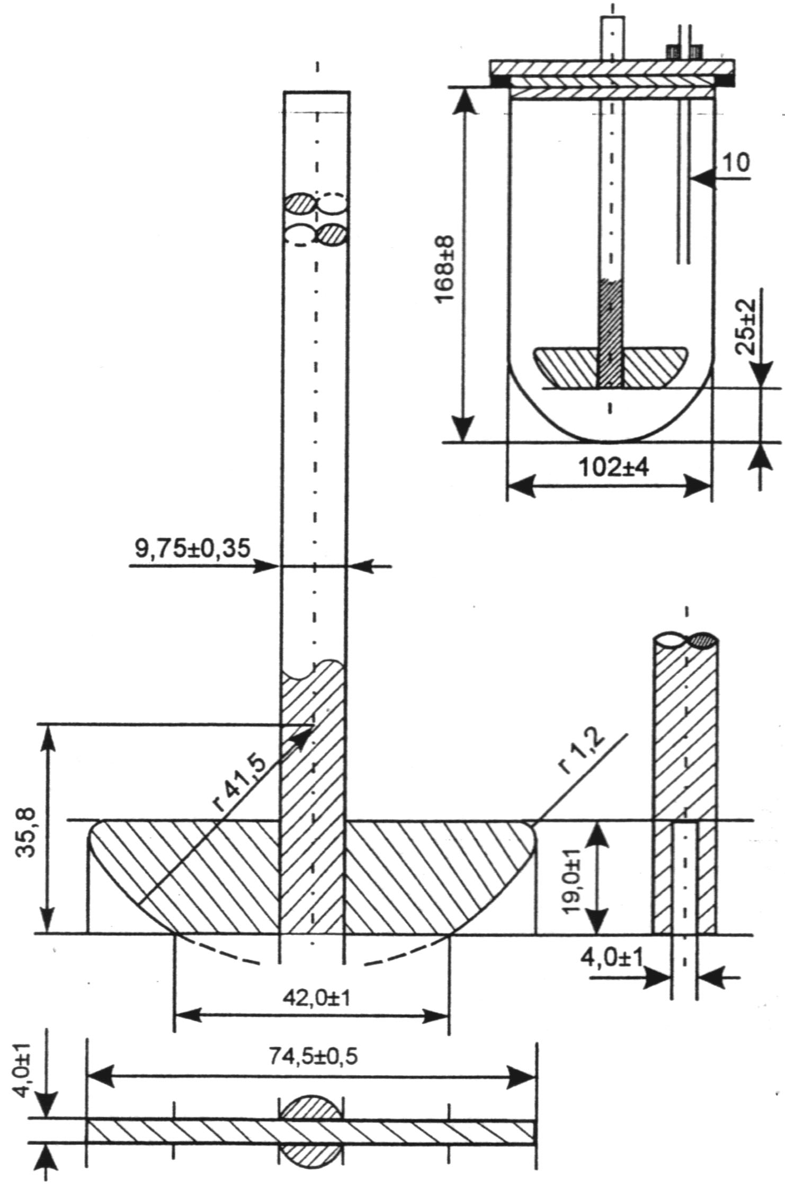
Рисунок 1. Прибор с лопастью-мешалкой
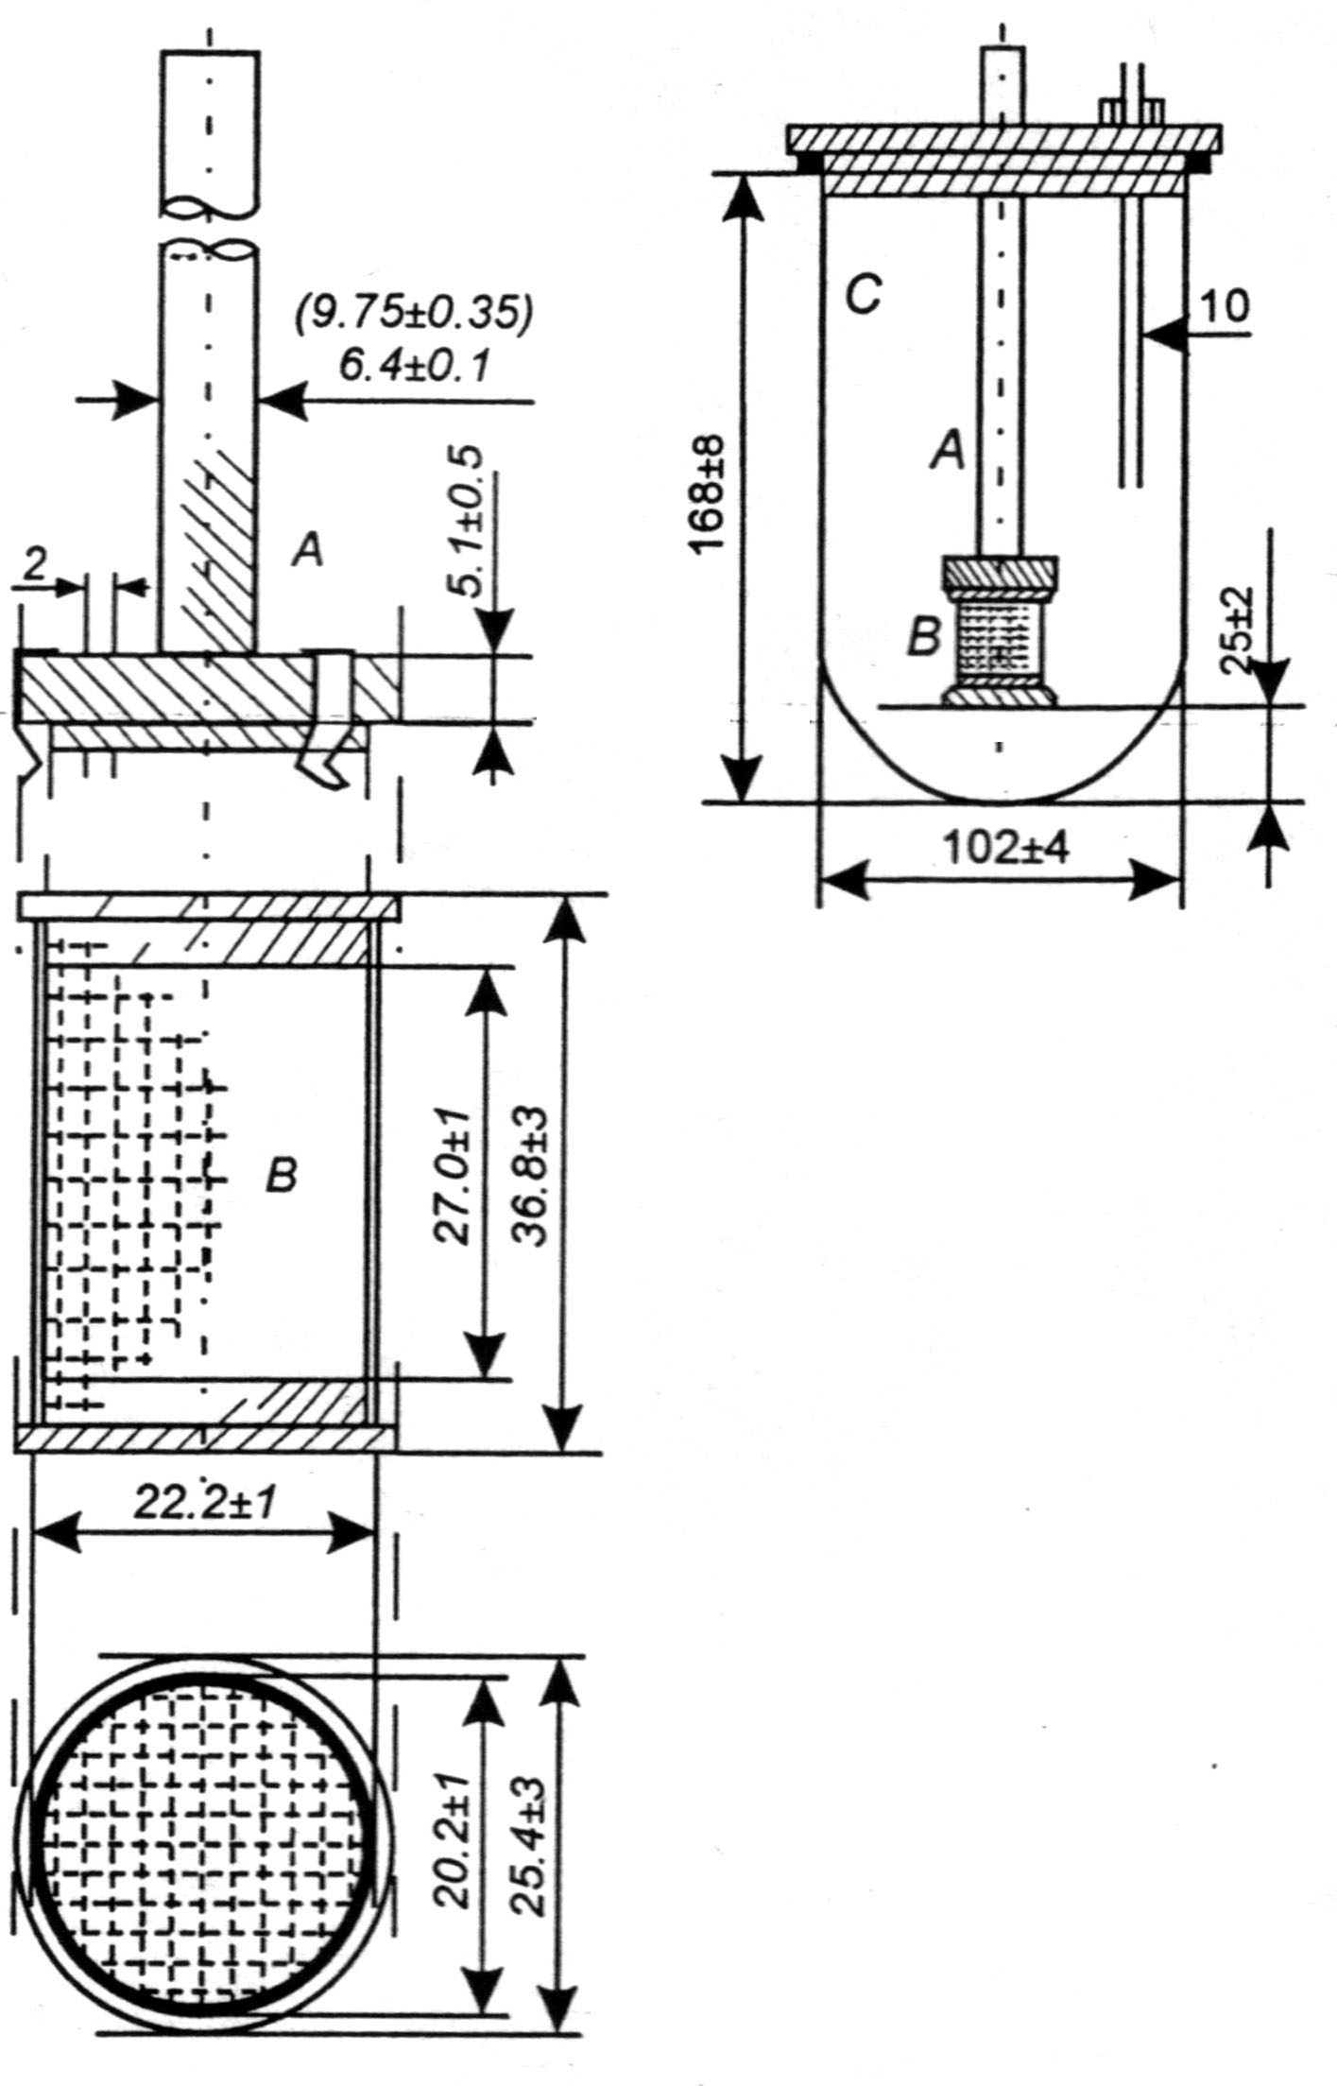
Рисунок 2. Прибор с вращающейся корзинкой

Оценка результатов испытаний по тесту «Растворение» производится в соответствии с таблицей:
Уровень | Количество испытуемых единиц | Критерий приемлемости
S₁ | 6 | Каждая единица не менее Ǫ + 5
S₂ | 6 | Среднее значение из 12 единиц (S₁ + S₂) равно или более Ǫ и ни одной единицы менее Ǫ - 15
S₃ | 12 | Среднее значение из 24 единиц (S₁ + S₂ + S₃) равно или более Ǫ, не более 2 единиц менее Ǫ – 15 и ни одной единицы менее Ǫ - 25

Количество Ǫ – это нормируемое количество растворившегося действующего вещества, выраженное в % от номинального содержания (содержания, указанного в разделе «Состав»).

Однородность массы дозированных единиц
20 единиц дозированного ЛС или содержимое каждого из 20 контейнеров, в случае однодозовых ЛС в индивидуальных контейнерах, отбирают по статистически обоснованной схеме, взвешивают каждую в отдельности и рассчитывают среднюю массу.
ЛС считают выдержавшим испытание, если не более 2 индивидуальных масс отклоняются от средней массы на величину, превышающую значение, указанное в таблице (ст. ГФ РБ 2.9.5). При этом ни одна индивидуальная масса не должна отклоняться от средней массы на величину, в 2 раза превышающую значение, указанное в таблице.
Лекарственная форма | Средняя масса | Допустимое отклонение,  %
Таблетки (без оболочки и покрытые пленочной оболочкой) | 80 мг и менее | 10
Таблетки (без оболочки и покрытые пленочной оболочкой) | более 80 мг, но менее 250 мг | 7,5
Таблетки (без оболочки и покрытые пленочной оболочкой) | 250 мг или более | 5
Капсулы, гранулы (без оболочки, однодозовые) и порошки (однодозовые | менее 300 мг | 10
 | 300 мг и более | 7,5
Порошки для приготовления ЛС для парентерального применения (однодозовые) | более 40 мг | 10
Суппозитории и пессарии | для всех случаев | 5
Порошки для приготовления глазных капель и примочек | менее 300 мг | 10
Порошки для приготовления глазных капель и примочек | 300 мг и более | 7,5

Капсулы
Взвешивают невскрытую капсулу. Затем вскрывают капсулу таким образом, чтобы не была потеряна какая-либо часть оболочки, и удаляют как можно полнее ее содержимое. В случае капсул с мягкой оболочкой промывают оболочку подходящим растворителем и оставляют на воздухе до удаления запаха растворителя. Затем взвешивают оболочку. По разности взвешиваний рассчитывают массу содержимого капсулы. Повторяют процедуру с другими 19 капсулами.
Порошки для приготовления ЛС для парентерального применения
Удаляют бумажную этикетку с поверхности контейнера. Контейнер моют снаружи и сушат, вскрывают его и тотчас взвешивают. Осторожно постукиванием освобождают контейнер от содержимого как можно полнее, ополаскивают, если необходимо водой и затем 96% спиртом и сушат при t от 100⁰С до 105⁰С в течение 1 часа ли, если природа контейнера не позволяет использовать нагревание при этой температуре, сушат при более низкой температуре до постоянной массы. Охлаждают в эксикаторе и взвешивают. По разности взвешиваний рассчитывают массу содержимого контейнера. Повторяют процедуру с другими 19 контейнерами.

Однородность содержания действующего вещества в единице дозированного ЛС (ОСДВ)
Испытание на однородность содержания действующего вещества в единице дозированного ЛС основывается на количественном определении содержания в индивидуальных дозовых единицах ЛС с целью выяснения, находится ли это содержание в пределах, установленных к среднему содержанию в испытуемом образце. Используя аналитическую методику, указанную в частной статье ГФ РБ, определяют содержание ДВ в каждой из 10 дозированных единиц ЛС, отобранных по статистически обоснованной схеме. Применяют тесты А, В или С.
Тест А (таблетки, порошки для приготовления ЛС для парентерального применения, глазные вставки, суспензии для инъекций)
ЛС выдерживает испытание, если содержание в каждой его однодозовой единице находится в пределах 85% - 115% от среднего значения.
ЛС не выдерживает испытание, если содержание более чем в одной единице выходит за вышеуказанные пределы или если содержание хотя бы в одной единице выходит за пределы 75 - 125 % от среднего значения.
Если содержание в одной единице ЛС выходит за пределы 85 - 115%, но находится в пределах 75 - 125 %, определяют содержание в каждой из 20 дополнительных однодозовых единиц ЛС, отобранных по статистически обоснованной схеме. ЛС выдерживает испытание, если содержание не более чем в одной из проанализированных 30 единиц выходит за пределы 85% - 115% и ни в одной единице не выходит за пределы 75 - 125 % от среднего значения.
Тест В (капсулы, порошки для приготовления ЛС не для парентерального применения, гранулы, суппозитории, пессарии)
ЛС выдерживает испытание, если содержание не более чем в одной единице выходит за пределы 85% - 115% и ни в одной единице не выходит за пределы 75 - 125 % от среднего значения.
ЛС не выдерживает испытание, если содержание более чем в трех единицах выходит за пределы 85% - 115% от среднего содержания или если бы хотя бы в одной единице выходит за пределы 75 - 125 % от среднего значения.
Если содержание в двух или трех единицах ЛС выходит за пределы 85 - 115%, но находится в пределах 75 - 125 %, определяют содержание в каждой из 20 дополнительных однодозовых единиц ЛС, отобранных по статистически обоснованной схеме. ЛС выдерживает испытание, если содержание не более чем в трех из проанализированных 30 единиц выходит за пределы 85% - 115% и ни в одной единице не выходит за пределы 75 - 125 % от среднего значения.
Тест С (трансдермальные пластыри)

Однородность дозированных единиц (ОДЕ)
Термин «Однородность дозированных единиц» определяется как степень однородности распределения активного вещества в дозированных единицах.
Требования ГФ РБ распространяются на каждое действующее вещество, входящее в состав ЛС.
Для определения ОДЕ следует применять один из двух методов:
- Метод прямого определения;
- Расчетно-весовой метод.
Метод прямого определения ОДЕ основывается на количественном определении индивидуального содержания действующего вещества (или действующих веществ) в испытуемых единицах ЛС с целью выяснения, находится ли это содержания внутри установленных пределов.
Метод прямого определения ОДЕ может применяться во всех случаях и является обязательным для всех дозированных форм, для которых неприменим расчетно-весовой метод.
Метод прямого определения: Отбирают не менее 30 единиц ЛС.
Для твердые дозированные форм: в каждой из 10 отобранных единиц определяют количественное содержание ДВ, используя подходящий аналитический метод. Рассчитывают приемлемое значение (AV) по формуле:
AV = [M – X] + ks, где
M – контрольное значение
K – константа приемлемости
S - стандартное отклонение в выборке
Расчетно-весовой метод определения применим для таблеток без оболочки или покрытых пленочной оболочкой, содержащие 25 мг или более ДВ, составляющего 25% или более массы дозированной единицы. Отбирают не менее 30 единиц ЛС. В каждой из 10 отобранных единиц определяют количественное содержание ДВ, используя подходящий аналитический метод. Точно взвешивают каждую из 10 отобранных таблеток, рассчитывают содержание ДВ в каждой таблетке в % от номинального содержания (содержания, указанного в разделе «Состав»), исходя из индивидуальной массы. Рассчитывают приемлемое значение по расчетной формуле.
Требования удовлетворяются, если приемлемое значение первых 10 таблеток является меньшим или равным L1(%). Если оно выше, то исследуют следующие 20 таблеток и вычисляют приемлемое значение. Требования удовлетворяются, если конечное приемлемое значение (L) 30 дозированных единиц является меньшим или равным L1(%), причем индивидуальное содержание ДЕ должно быть не менее, чем (1- L2*001)М и не более (1+ L2*001)М при расчете приемлемого значения по методу прямого определения или расчетно-весовому методу. Если нет других указаний в частных статьях, то L1 равно 15,0; а L2 равно 25,0.

Тест «Прочность таблеток на сжатие» позволяет определить прочность таблеток на сжатие при определенных условиях путем измерения силы, необходимой для разрушения таблеток.
Прибор состоит из двух расположенных друг против друга зажима, один из которых перемещается по направлению к другому. Плоскости поверхностей зажимов перпендикулярны направлению движения. Сдавливающие поверхности зажимов должны быть плоскими и превосходить по размеру зоны контакта с таблеткой. Прибор калибруют с использованием системы, которая обеспечивает точность 1 Ньютон (1 Н).
Методика. Таблетку помещают между зажимами, принимая во внимание ее форму, наличие разделительной линии и надписей, если они есть. Измерения проводят для 10 таблеток, которые должны быть одинаково ориентированы по отношению направления прикладываемой силы. Перед каждым измерением тщательно удаляют фрагменты предыдущей таблетки.
Интерпретация результатов: Необходимо обозначить среднее, минимальное и максимальное значение измеренной силы в Ньютонах. Также обозначают тип использованного оборудования, и, если, необходимо, ориентацию таблеток.
Таблетки должны иметь стойкость к раздавливанию не ниже значений, указанных в таблице, если в частной статье нет других указаний.
Зависимость прочности таблеток от их диаметра
Диаметр, мм | Стойкость к раздавливанию, Н
6 | 10
7 | 20
8 | 25
9 | 30
10 | 30
11 | 40
12 | 50
13 | 50

Тест «Прочность таблеток без оболочки на истирание» позволяет определить прочность таблеток без оболочки на истирание при определенных условиях, повреждения поверхности таблеток под действием механического удара или истирания.
Прибор: используют барабан с внутренним диаметром около 286 мм (≈ 30 см) и шириной около 39 мм (≈ 4 см), изготовленный из прозрачного синтетического полимера; внутренняя поверхность барабана должна быть отполирована и не должна электризоваться. Одна сторона барабана съемная. При каждом обороте барабана таблетки приводятся в движение при помощи загнутой лопатки. Барабан прикреплен к горизонтальной оси двигателя, который обеспечивает скорость ≈ 25 оборотов/мин. При каждом обороте барабана таблетки падают, перевертываясь или скользя, с высоты примерно 13 см на стену барабана или одна на одну.
Методика. При массе одной таблетки 650 мг или менее для испытания берут такое количество таблеток, чтобы их общая масса была как можно ближе к массе в 6,5 грамма. При массе одной таблетки более 650 мг для испытания берут 10 целых таблеток. Перед испытанием таблетки тщательно обеспыливают с помощью направленного потока воздуха или мягкой кисточки, затем взвешивают и помещают в барабан. После закрытия крышки барабана, включается двигатель на 4 минуты (это соответствует 100 оборотам). Таблетки не должны крошиться. Если на каждой таблетке нет признаков скалывания или трещин, таблетки взвешивают с точностью до миллиграмма. Если нет других указаний в частной статье, потеря в массе должна быть не более 1 % от суммарной массы испытуемых таблеток. При превышении потери в массе 1 % испытания повторяют еще дважды и высчитывают средний результат.
Интерпретация результатов: Прочность таблеток без оболочки на истирание в % вычисляется по формуле:
П = 100 – [Р_{нач} – Р_{кон} / Р_{нач} ] × 100 (%)
В качестве максимальной потери в массе (полученной в одном испытании или средней из трех испытаний) для большинства лекарственных средств принимают значение 1%.

- Литература для самоподготовки

Хишова, О. М. Практическое руководство по выполнению лабораторных работ по фармацевтической технологии промышленного производства лекарственных средств для студентов 5 курса заочного отделения./ О. М. Хишова. – Витебск, 2008. – 182с.

Государственная фармакопея Республики Беларусь. (ГФ. РБ II): Разработана на основе Европейской фармакопеи. В 2 т. Т. 1: Общие методы контроля качества лекарственных средств / М-во здравоохранения Респ. Беларусь, Центр экспертиз и испытаний в здравоохранении; под общ. ред. А.А. Шерякова. – Молодечно: Типография «Победа», 2012. –1220с.

Государственная фармакопея Республики Беларусь. (ГФ. РБ II): Разработана на основе Европейской фармакопеи. В 2 т. Т. 2: Контроль качества субстанций для фармацевтического использования и лекарственного растительного сырья / М-во здравоохранения Респ. Беларусь, Центр экспертиз и испытаний в здравоохранении; под общ. ред. С.И. Марченко. – Молодечно: Типография «Победа», 2016. –1368с

Фармакопея ЕАЭС, утв. Решением Коллегии Евразийской экономической комиссии от 11.08.2020 г. №100

Молчанов, Г.И. Фармацевтические технологии: современные электрофизические биотехнологии в фармации / Г.И. Молчанов, А.А. Молчанов, Ю.А. Морозов. – М.: Альфа-М: ИНФРА-М, 2009. – 336с

О лекарственных средствах: Закон Республики Беларусь от 20.07.2006 № 161 – 3: с изм. и доп.

ТКП 030 – 2017 (33050). Производство лекарственных средств. Надлежащая производственная практика. – Минск. Министерство здравоохранения Республики Беларусь. – 216с.

ТКП 428-2012 (02041) Производство лекарственных средств. Контроль качества. – Минск. Департамент фармацевтической промышленности Министерства здравоохранения Республики Беларусь. – 39с.

ТКП 432 – 2012 (02041) Производство лекарственных средств. Валидация методик испытаний. – Минск. Департамент фармацевтической промышленности Министерства здравоохранения Республики Беларусь. – 22с.

Заведующий кафедрой  фармацевтических технологий  с курсом ФПК и ПК, д.ф.н., профессор | О.М. Хишова
Доцент кафедры фармацевтических технологий  с курсом ФПК и ПК,  к.ф.н | С.И. Котляр
Старший преподаватель кафедры  фармацевтических технологий  с курсом ФПК и ПК | В.А. Атрощенко

